KẾT NẠP ĐỘI VIÊN MỚI NĂM HỌC 2019 - 2020
Thực hiện chương trình công tác Đội và phong trào thiếu nhi năm học 2019 – 2020, chào mừng ngày Thành lập Đội và sinh nhật Bác Hồ kính yêu, liên đội Trường TH Đô Thị Việt Hưng đã tổ chức Lễ kết nạp Đội viên mới cho 241 em nhi đồng chăm ngoan khối 3,4,5.
Các bạn được kết nạp Đội đều là những học sinh có thành tích học tập tốt và tích cực tham gia các phong trào, hoạt động của nhà trường. Được đứng trong hàng ngũ Đội Thiếu niên Tiền phong Hồ Chí Minh là niềm vinh dự, tự hào đối với các em. Từ hôm nay, các em được mang trên vai chiếc khăn quàng đỏ thắm màu cờ Tổ Quốc. Màu khăn đỏ như nhắc nhở các em càng tự hào, các em càng phải ghi nhớ nhiệm vụ của mình, phấn đấu vươn lên không ngừng để trở thành Đội viên tốt, xứng đáng là con ngoan trò giỏi – cháu ngoan Bác Hồ.
Trong buổi lễ kết nạp, các em đã được nghe cô Nguyễn Thị Hảo – Giáo viên Tổng phụ trách tuyên truyền về vai trò và ý nghĩa khi là Đội viên, chúc mừng các bạn thiếu niên nhi đồng trong đợt kết nạp lần này, giao nhiệm vụ cho các bạn để từ đó các bạn càng nỗ lực phấn đấu hơn trong học tập cũng như trong mọi hoạt động để xứng đáng là Đội viên Đội thiếu niên Tiền phong Hồ Chí Minh.
Buổi lễ kết thúc trong sự phấn khởi và tự hào của các bạn vừa được kết nạp đội viên mới. Chúc tất cả các em luôn chăm ngoan, là những Đội viên gương mẫu.

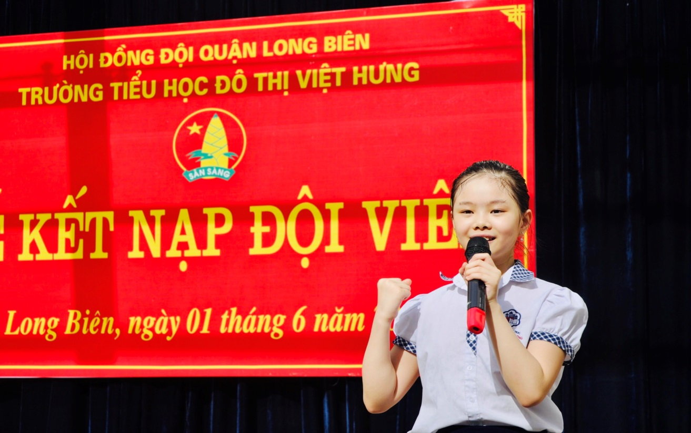

Em Vũ Ngọc Minh Châu – 3A2 đại diện các em nhi đồng hứa danh dự

Trao khăn quàng cho các bạn đội viên mới

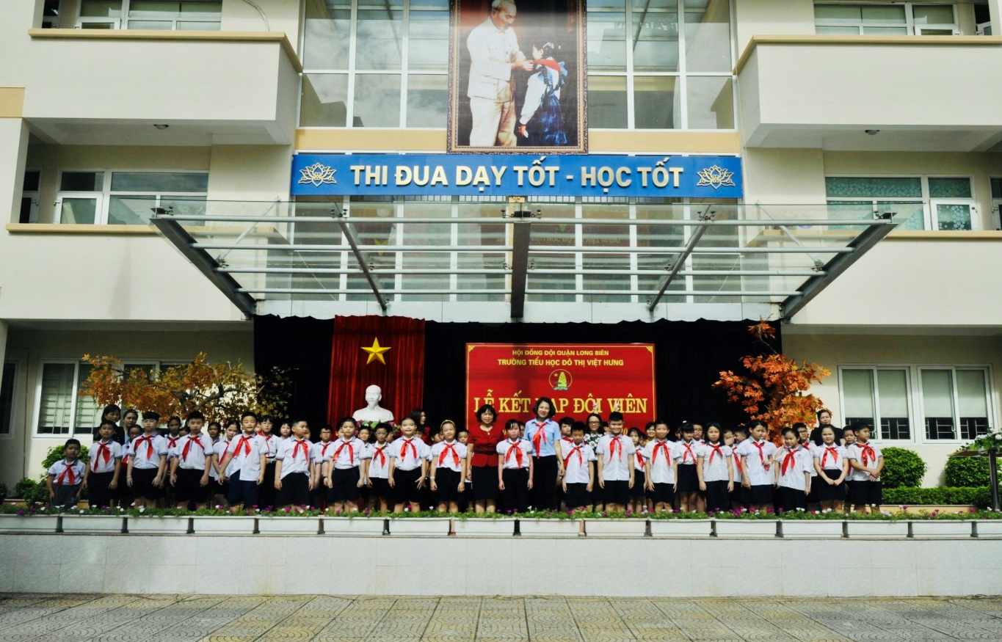
Các em đội viên mới chụp ảnh lưu niệm
Người viết: Nguyễn Thị Hảo - TPT

